|  |
| --- |
| МІНІСТЕРСТВО ОСВІТИ І НАУКИ УКРАЇНИ КИЇВСЬКИЙ НАЦІОНАЛЬНИЙ УНІВЕРСИТЕТ ІМЕНІ ТАРАСА ШЕВЧЕНКА ФАКУЛЬТЕТ ІНФОРМАЦІЙНИХ ТЕХНОЛОГІЙ **Кафедра програмних систем і технологій**  **Звіт**  **до лабораторної роботи № 1**  з дисципліни  **«Ймовірнісні основи програмної інженерії»**  **Студента групи ІПЗ-22 групи**  **Мукан Дмитра Сергійовича** |

**Мета роботи:**

Навчитись використовувати на практиці набуті знання про центральні тенденції та міри.

**Завдання:**

1. Побудувати таблицю частот та сукупних частот для переглянутих фільмів. Визначити фільм, який був переглянутий частіше за інші.  
2. Знайти Моду та Медіану заданої вибірки.  
3. Порахувати Дисперсію та Середнє квадратичне відхилення розподілу.

4. Побудувати гістограму частот для даного розподілу.

5. Зробити висновок з вигляду гістограми, про закон розподілу.

**Побудова математичної моделі:**

Для визначення фільму, який був переглянутий частіше за інші, потрібно побудувати таблицю частот і знайти там фільм з найбільшою частотою.

Для визначення моди використовувалось означення: Мода – елемент з найбільшою частотою.  
Медіана:

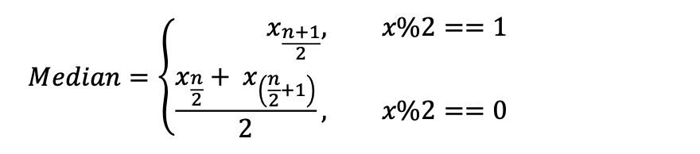

Дисперсіія:

Середнє квадратичне відхилення:

import matplotlib.pyplot as plt  
import math  
def all(f,res,forgraf):  
 ###################################################  
 list = []  
 for i in f:  
 list.append(int(i))  
 list.sort()  
 ###################################################  
 a = 0  
 for i in list:  
 if int(i) > a:  
 a = i  
 res.write(f'Most viewed film has: {a} views\n')  
 ###################################################  
 myDictionary = {}  
 for a in list:  
 try:  
 myDictionary[a] += 1  
 except KeyError:  
 myDictionary[a] = 1  
 ###################################################  
 res.write(f'Median = {my_median(list)}\n')  
 res.write(f'Mode = {my_mode(list)}\n')  
 res.write(f'Mean = {mean(list)}\n')  
 res.write(f'despertion = {despertion(list)}\n')  
 res.write(f'vidhil = {vidhil(list)}\n')  
 res.write('\n')  
 ###################################################  
 for key in myDictionary:  
 a = '-' * myDictionary[key]  
 res.write(f'{key} -> {myDictionary[key]} {a}\n')  
 ###################################################  
 data1 = list  
 plt.hist(data1,bins=forgraf)  
 plt.show()  
 ###################################################

Знаходження Медіани

def my_median(l:list):  
 n = len(l)  
 index = n // 2  
 if n % 2:  
 return sorted(l)[index]  
 return sum(sorted(l)[index - 1:index + 1]) / 2

Знаходження Моди

def my_mode(l:list):  
 largestCount = 0  
 modes = []  
 for x in l:  
 if x in modes:  
 continue  
 count = l.count(x)  
 if count > largestCount:  
 del modes[:]  
 modes.append(x)  
 largestCount = count  
 elif count == largestCount:  
 modes.append(x)  
 return modes

Знаходження Дисперсії

def despertion(data):  
 n = len(data)  
 mean = sum(data) / n  
 deviations = [(x - mean) ** 2 for x in data]  
 variance = sum(deviations) / n  
 return variance

Знаходження Відхилу

def vidhil(data):  
 var = despertion(data)  
 std_dev = math.sqrt(var)  
 return std_dev

цикл та відкриття файлів

print('1(end)/10/100/1000 ?:', end='')  
q = int(input())  
while q != 1:  
 if q == 10:  
 print('10 is done')  
 f = open('lab1/input_10.txt', 'r')  
 res = open('lab1/res_10.txt', 'w')  
 # file='lab1/res_10.txt'  
 all(f, res,100)  
 f.close()  
 res.close()  
 elif q == 100:  
 print('100 is done')  
 f = open('lab1/input_100.txt', 'r')  
 res = open('lab1/res_100.txt', 'w')  
 file = 'lab1/res_100.txt'  
 all(f, res,500)  
 f.close()  
 res.close()  
 elif q == 1000:  
 print('1000 is done')  
 f = open('lab1/input_1000.txt', 'r')  
 res = open('lab1/res_1000.txt', 'w')  
 file = 'lab1/lab1/res_1000.txt'  
 all(f, res,3000)  
 f.close()  
 res.close()  
 else:  
 print('I don`t know this type')  
 print('1(end)/10/100/1000 ?:', end='')  
 q = int(input())

Результат

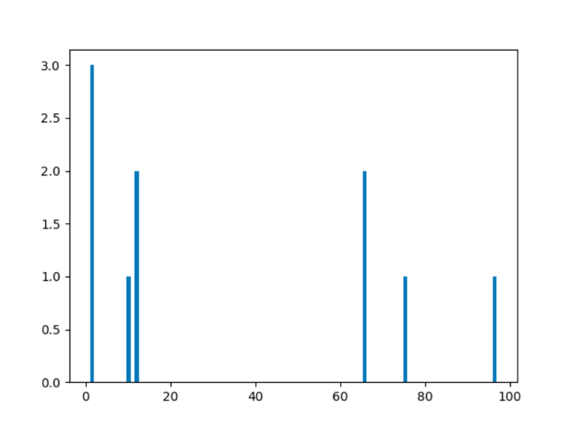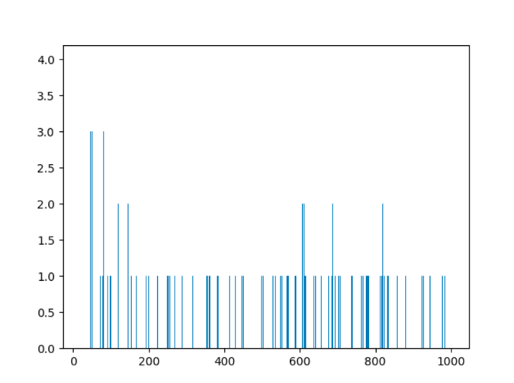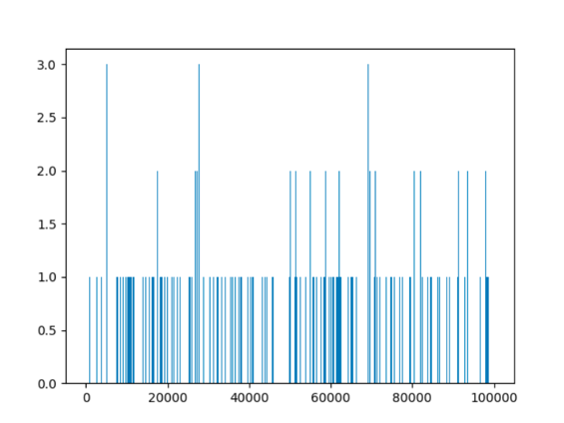

10:

100:

1000:

**Висновок:**

Виконавши цю лабораторну роботу, я навчився використовувати на практиці набуті зання про центральні тенденціі та міри. Розроблена програма будує таблицю та гістограму частот, знаходить моду, медіану, дисперсію та середнє квадратичне відхилення для розподілу незалежно від його об’єму (10, 100 та 1000).